おおはらコミュニティスクールだより

　　　　　　　　　　　　　　　５月号

草引きボランティア募集！！

大原小学校地域学校協働本部

大原小学校地域コミュニティスクールでは、子どもたちと中休みの時間にグラウンドの草引きをしていただける方を募集します。

令和６年７月３日（水）１０時から１時間程度

　　　　　＜グラウンド集合＞　　　　　　　　　　＊雨天７月４日（木）

保険加入の関係上、

６月２６日までに学校まで参加の旨ご連絡ください。

　　　　　　　　　　　　（お名前・住所・電話番号も）

大原小学校　電話　８８－２０４９

　　　　　　　　 　　　　FAX ８８-８０３０

◎暑い折です。体調の悪い方は、無理をなさらないでください。

◎草刈りガマは、各自ご持参をお願いします。

◎草刈り機の方は、子供たちと異なる場所での作業になります。

◎駐車は、旧ＪＡの駐車場も可能ですが、乗り合わせにご協力ください。

＊９月（運動会前）と１１月にも予定しています。

コミュニティスクールによせて

　大原小学校コミュニティスクールは、２年目を迎えました。

昨年度は、初年にも関わらず、延べ約５００名の方のご参加をいただき、本当にありがとうございました。大原学区の皆様の温かさを感じさせて頂きました。

何より、「楽しかった」「元気をもらった」「来てよかった」と言っていただけるのがうれしいです。この春休みにお出会いした方からも、「いつから学校へ行ったらいいねや？」「また、草引きに行くで」と声をかけてくださる方もおられ、頼もしいかぎりです。

私たち自身が何ができるか、どうすれば充実した日々が送れるかなど、歳を重ねるごとに考えるようになってきました。そんな時、是非、子どもたちの元気な顔を見に来てください。いっぱいパワーをもらってください。

まち探検、プール見守り、図書ボランティア、学習支援、花植え、ペンキ塗り、

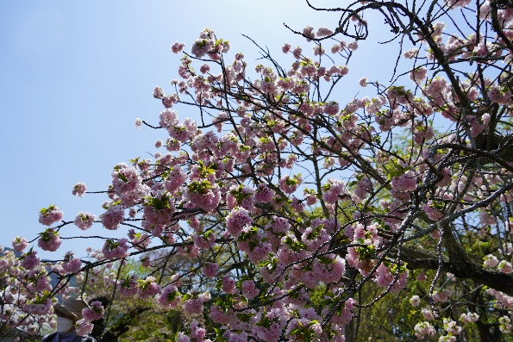草引き、草刈り、持久走見守り、などなど。　　お声掛けください。